
2019年 中考数学一轮复习 勾股定理
- 、选择题
在△ABC中，∠A，∠B，∠C的对边分别记为a，b，c，下列结论中不正确的是( )
A．如果∠A﹣∠B=∠C，那么△ABC是直角三角形
B.如果a²=b﹣²c²，那么△ABC是直角三角形且∠C=90°
C.如果∠A：∠B：∠C=1：3：2，那么△ABC是直角三角形
D.如果a²：b²：c²=9：16：25，那么△ABC是直角三角形
点A（-3,-4）到原点的距离为( )
A．3 B．4 C．5 D．7
已知直角三角形的两边分别为3和4，则第三边为( )
A．5 B． C．5或 D．4
已知三角形两边长为2和6,要使这个三角形为直角三角形,则第三边的长为（ ）
若三边长满足，则是( )
A.等腰三角形 B.等边三角形 C.直角三角形 D.等腰直角三角形
如图所示，AB=BC=CD=DE=1，AB⊥BC，AC⊥CD，AD⊥DE，则AE=（ ）
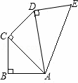
A．1 B． C． D．2
如图所示，一场暴雨过后，垂直于地面的一棵树在距地面1米处折断，树尖B恰好碰到地面，经测量AB=2米，则树高为（ ）
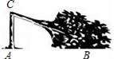
A．米 B．米 C．(+1)米 D．3米
在△ABC中,∠A,∠B,∠C的对边分别为a，b，c，且(a+b)(a﹣b)=c²，则( ）
A．∠A为直角 B．∠C为直角 C．∠B为直角 D．不是直角三角形
有一长、宽、高分别为5cm、4cm、3cm的木箱，在它里面放入一根细木条（木条的粗细、形变忽略不计）要求木条不能露出木箱.请你算一算，能放入的细木条的最大长度是（ ）
A．cm B．cm C．cm D．cm
如图，所有的四边形都是正方形，所有的三角形都是直角三角形，其中S_{A}=10，S_{B}=8，S_{C}=9，S_{D}=4，则S=（ ）
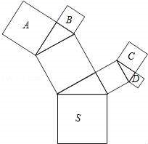
A．25 B．31 C．32 D．40
△ABC中,AB=AC=5,BC=8,点P是BC边上的动点,过点P作PD⊥AB于点D，PE⊥AC于点E,则PD+PE的长是（ ）
A．4.8 B．4.8或3.8 C．3.8 D．5
如图,正方形ABCD的边长为10,AG=CH=8,BG=DH=6,连接GH，则线段GH的长为（ ）
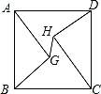
A．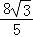 B．2 C． D．10﹣5
- 、填空题
如图，在△ABC中，∠ACB=90°，AC=1，AB=2，以A为圆心，以AC为半径画弧，交AB于D，则扇形CAD的周长是 （结果保留π）
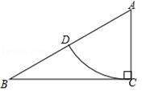
如图，△ABC中，CD⊥AB于D，E是AC的中点．若AD=6，DE=5，则CD的长等于 ．
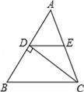

直角三角形的两直角边的长分别为6cm、8cm，则斜边上高的长是 cm．
如图，CB=1，且OA=OB，BC⊥OC，则点A在数轴上表示的实数是
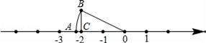
如图所示一棱长为3cm的正方体，把所有的面均分成3×3个小正方形.其边长都为1cm，假设一只蚂蚁每秒爬行2cm，则它从下底面点A沿表面爬行至侧面的B点，最少要
用 秒钟.
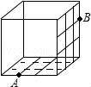
在平面直角坐标系中，已知点A（0，2）、B（4，1），点P在x轴上，则PA+PB的最小值是____________。
- 、解答题
如图,要修建一个育苗棚,棚高h=1.8 m,棚宽a=2.4 m,棚的长为12 m,现要在棚顶上覆盖塑料薄膜，试求需要多少平方米塑料薄膜？
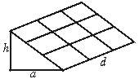

一个零件的形状如图所示,已知AC=3cm,AB=4cm,BD=12cm.求CD的长.
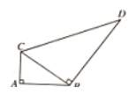

如图，在笔直的某公路上有A．B两点相距50km，C、D为两村庄，DA⊥AB于点A，CB⊥AB于点B，已知DA=30km，CB=20km，现在要在公路的AB段上建一个土特产品收购站E，使得C、D两村到收购站E的距离相等，则收购站E应建在离A点多远处？
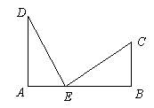

如果一个长为10m的梯子,斜靠在墙上,梯子的顶端距地面的垂直距离为8m.如果梯子的顶端下滑1m,请猜测梯子底端滑动的距离是否会超过1m,并加以说明．
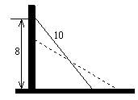

在寻找马航MH370航班过程中，两艘搜救舰艇接到消息，在海面上有疑似漂浮目标A．B.接到消息后，一艘舰艇以16海里/时的速度离开港口O（如图所示）向北偏东40°方向航行，另一艘舰艇在同时以12海里/时的速度向北偏西一定角度的航向行驶，已知它们离港口一个半小时后相距30海里，问另一艘舰艇的航行方向是北偏西多少度？
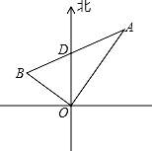

某研究性学习小组进行了探究活动.如图，已知一架竹梯AB斜靠在墙角MON处，竹梯AB=13m，梯子底端离墙角的距离BO=5m.
（1）求这个梯子顶端A距地面有多高；
（2）如果梯子的顶端A下滑4m到点C，那么梯子的底部B在水平方向上滑动的距离BD=4m吗？为什么？
（3）亮亮在活动中发现无论梯子怎么滑动，在滑动的过程中梯子上总有一个定点到墙角O的距离始终是不变的定值，会思考问题的你能说出这个点并说明其中的道理吗？
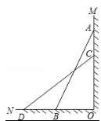

如图，已知△ACB和△ECD都是等腰直角三角形，∠ACB=∠ECD=90°，D为AB边上一点．
（1）求证：△ACE≌△BCD；
（2）求证：2CD²=AD²+DB²．
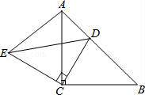

如图,已知长方形ABCD中AB=8cm,BC=10cm,在边CD上取一点E，将△ADE折叠使点D恰好落在BC边上的点F，求CE的长.
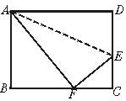
参考答案
B.
C
C
C
C
D
C
A
C.
B.
A．
解：如图，延长BG交CH于点E，
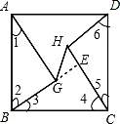
在△ABG和△CDH中，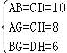，∴△ABG≌△CDH（SSS），
AG²+BG²=AB²，∴∠1=∠5，∠2=∠6，∠AGB=∠CHD=90°，
∴∠1+∠2=90°，∠5+∠6=90°，
又∵∠2+∠3=90°，∠4+∠5=90°，∴∠1=∠3=∠5，∠2=∠4=∠6，
在△ABG和△BCE中，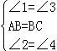，∴△ABG≌△BCE（ASA），
∴BE=AG=8，CE=BG=6，∠BEC=∠AGB=90°，∴GE=BE﹣BG=8﹣6=2，
同理可得HE=2，在RT△GHE中，GH===2，故选：B．
答案为：+2．
答案是：8．
答案为：4.8．
答案为：﹣．
答案为2.5秒.
答案为：5;
.解：在直角三角形中，由勾股定理可得：直角三角形的斜边长为3 m,所以矩形塑料薄膜的面积是：3×12=36(m²)

解：设E建在离A点X km处
依题意得
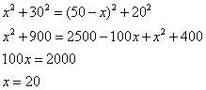
E建在离A点20km处.
答案为：超过1 m；
解：由题意得，OB=12×1.5=18海里，OA=16×1.5=24海里，
又∵AB=30海里，∵18²+24²=30²，即OB²+OA²=AB²∴∠AOB=90°，
∵∠DOA=40°，∴∠BOD=50°，则另一艘舰艇的航行方向是北偏西50°.
解：
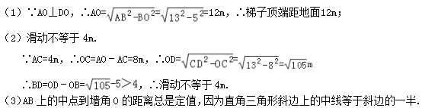
证明：（1）∵△ABC和△ECD都是等腰直角三角形，∴AC=BC，CD=CE，
∵∠ACB=∠DCE=90°，∴∠ACE+∠ACD=∠BCD+∠ACD，∴∠ACE=∠BCD，
在△ACE和△BCD中，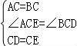，∴△AEC≌△BDC（SAS）；
（2）∵△ACB是等腰直角三角形，∴∠B=∠BAC=45度．
∵△ACE≌△BCD，∴∠B=∠CAE=45°
∴∠DAE=∠CAE+∠BAC=45°+45°=90°，∴AD²+AE²=DE²．
由（1）知AE=DB，∴AD²+DB²=DE²，即2CD²=AD²+DB²．
解：根据题意得：Rt△ADE≌Rt△AEF∴∠AFE=90°,AF=10 cm,EF=DE
设CE=x cm，则DE=EF=CD－CE=8－x
在Rt△ABF中由勾股定理得：AB²+BF²=AF²，即8²+BF²=10²，∴BF=6 cm
∴CF=BC－BF=10－6=4(cm)
在Rt△ECF中由勾股定理可得：EF²=CE²+CF²，即(8－x)²=x²+4²
∴64－16x+x²=x²+16∴x=3(cm),即CE=3 cm

